CURRICULUM VITAE

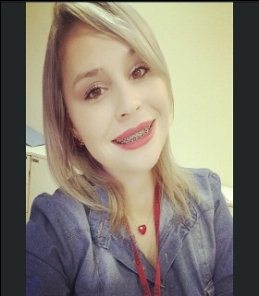BRUNA ALVES DOS SANTOS

Brasileira, solteira, 18 anos

RUA OSVALDO RODRIGUES DE LEMOS, 162

Guaíba – RS

Telefone: 51 9714-3147 / 51 3055-3070

E-mail: [brunasantos987@hotmail.com](mailto:brunasantos987@hotmail.com)

**Objetivo______________________________________________________________________**

Atividades Administrativas em geral.

**Formação_____________________________________________________________________**

* Ensino Médio, Escola Cônego Scherer, conclusão em 2016/2.

**Experiência Profissional_________________________________________________________**

* **2014-2016 – CEEE – Companhia Estadual de Energia Elétrica.**

Cargo: Estagiaria

Principais atividades: Atendimento ao publico externo e pessoal, atividades administrativas em geral.

**Qualificações e Atividades Complementares _______________________________________**

* Curso de Computação - SENAC.

**Informações Adicionais__________________________________________________________**

* DISPONÍVEL NO TURNO DA MANHÃ E TARDE.